NS: TÊN BÀI DẠY: BẠO LỰC HỌC ĐƯỜNG
ND: Môn: GDCD Lớp 7
Thời gian thực hiện: 2 tiết (Tiết 22,23)

I. MỤC TIÊU:
1. Về kiến thức:
- Một số biểu hiện của bạo lực học đường.
- Một số nguyên nhân và hậu quả của bạo lực học đường.
- Về năng lực:
* Năng lực chung
- Năng lực tự chủ và tự học:
+ HS làm chủ được bản thân, không tham gia, cổ vũ các hành vi bạo lực học đường.
+ Tích cực tìm hiểu biểu hiện, nguyên nhân và hậu quả của bạo lực học đường.
-Năng lực giao tiếp và hợp tác:
+ HS biết trình bày suy nghĩ cá nhân và thảo luận nhóm.
+ Biết hoà nhã, thân thiện với bạn bè, thầy cô.
- Năng lực giải quyết vấn đề và sáng tạo:
+ Biết cách giải quyết các mâu thuẫn với bạn bè, thầy cô mà không dùng bạo lực.
* Năng lực đặc thù:
- Năng lực điều chỉnh hành vi:
+ HS tự nhận thức cách ứng xử của bản thân với thầy cô, bạn bè đã phù hợp chưa. Từ đó, biết điều chỉnh bản thân, tránh để xảy ra những mâu thuẫn không đáng có.
+ Đánh giá, phê phán, lên án, đấu tranh với những hành vi gây ra bạo lực cho bạn bè, thầy cô.
- Năng lực phát triển bản thân: Kiên trì mục tiêu, thực hiện nhiệm vụ học tập và rèn luyện đạo đức.
3. Về phẩm chất:
- Phẩm chấtnhân ái: Có tinh thần nhân ái, yêu thương đối với thầy cô và bạn bè.
- Phẩm chất trách nhiệm: Chấp hành tốt các nội quy của nhà trường và các quy định của pháp luật về phòng chống bạo lực học đường.
II.THIẾT BỊ DẠY HỌC VÀ HỌC LIỆU.
1. Thiết bị dạy học: Tivi, máy tính, phiếu bài tập.
2. Học liệu: Sách giáo khoa, sách giáo viên, sách bài tập Giáo dục công dân 7,
- Link về phóng sự bạo lực học đường: https://www.youtube.com/watch?v=E7iNrXF8lBA.
- Link ảnh bạo lực học đường:
+ https://www.sggp.org.vn/tp-tuy-hoa-de-nghi-bao-cao-vu-nu-sinh-bi-hanh-hung-tung-clip-len-mang-post597236.html.
+ https://www.vietnamplus.vn/phu-yen-dieu-tra-lam-ro-vu-viec-danh-nhau-giua-cac-nhom-nu-sinh/814146.vnp.
+ https://kenh14.vn/phu-yen-xac-minh-lam-ro-vu-viec-mot-hoc-sinh-nu-bi-danh-trong-lop-hoc-20221006231148445.chn.

III. TIẾN TRÌNH DẠY HỌC:
1. Ổn định lớp
2. Kiểm tra bài cũ
? Nêu nguyên nhân và ảnh hưởng của căng thẳng?

1. Hoạt động 1: Khởi động (Mở đầu)
a. Mục tiêu:
- Tạo được hứng thú với bài học.
b. Nội dung: Xem một đoạn phóng sự về bạo lực học đường.
c. Sản phẩm: Câu trả lời của học sinh.
d. Tổ chức thực hiện:Phương pháp đàm thoại; Kĩ thuật đặt câu hỏi.
Hoạt động của thầy, trò | Nội dung cần đạt
Bước 1: Chuyển giao nhiệm vụ học tập:
- GV giao nhiệm vụ cho HSxem một đoạn phóng sự về vụ việc bạo lực học đường và trả lời câu hỏi:
?Em có suy nghĩ gì sau khi xem đoạn phóng sự trên?
Bước 2: Thực hiện nhiệm vụ học tập
- Giáo viên: hướng dẫn học sinh trả lòi câu hỏi, gợi ý nếu cần.
- Học sinh làm việc cá nhân, suy nghĩ, trả lời.
Bước 3: Báo cáo kết quả và thảo luận
- Học sinh lần lượt trình bày các câu trả lời.
- Giáo viên: Quan sát, theo dõi quá trình học sinh thực hiện, gợi ý nếu cần.
Bước 4: Đánh giá kết quả thực hiện nhiệm vụ
- Gv nhận xét, đánh giá, chốt vấn đề và giới thiệu chủ đề bài học
Bạo lực học đường đang là vấn đề báo động hiện nay, không chỉ vi phạm đạo đức mà còn vi phạm kỉ luật, thậm chí là vi phạm pháp luật nó để lại những hậu quả nghiêm trọng cả với nạn nhân và người gây ra bạo lực. Vì vậy chúng ta cùng tìm hiểu bài học hôm nay để tìm hiểu bạo lực học đường là gì, những biểu hiện của nó, nguyên nhân do đâu và gây ra những hậu quả gì? Chúng ta tìm hiểu tiết học ngày hôm nay.
2. Hoạt động 2: Khám phá (Hình thành kiến thức mới)
Nhiệm vụ 1: Tìm hiểu nội dung: Biểu hiện của bạo lực học đường.
a. Mục tiêu:
- Nêu được một số biểu hiện bạo lực học đường.
b. Nội dung:
- GV giao nhiệm vụ cho đọc thông tin, tình huống.
- GV giao nhiệm vụ khám phá kiến thức bài học cho học sinh thông qua hệ thống câu hỏi, phiếu bài tập và trò chơi để hướng dẫn học sinh: Pháp luật nước ta quy định bạo lực học đường là gì, biểu hiện của bạo lực học đường.
c. Sản phẩm: Câu trả lời của học sinh, phiếu thảo luận nhóm đôi.
d. Tổ chức thực hiện:Phương pháp thảo luận nhóm; Kĩ thuật động não.
Bước 1: Chuyển giao nhiệm vụ học tập:  Gv yêu cầu học sinh đọc thông tin, tình huống Sgk/40, 41.  Gv chia lớp thành 4 nhóm, yêu cầu học sinh thảo luận nhóm(3 phút) và hoàn thành phiếu học tập.  ? Em hãy căn cứ vào thông tin để xác định những hành vi bạo lực học đường được thể hiện qua mỗi trường hợp và hình ảnh trên?  Trường hợp Hành vi bạo lực học đường  Trường hợp 1  Trường hợp 2  Bước 2: Thực hiện nhiệm vụ học tập  - Học sinh làm việc nhóm, suy nghĩ, trả lời.  Bước 3: Báo cáo kết quả và thảo luận  Trường hợp Hành vi bạo lực học đường  Trường hợp 1 Các bạn này lảng tránh, lôi kéo những bạn khác không chơi với T. Vì vậy, T cảm thấy buồn chán, cô đơn và lạc lõng trong lớp => Hành vi bạo lực về tinh thần.  Trường hợp 2 Một số bạn trong lớp đã có lời xúc phạm H. Có bạn còn cố tình gạt chân H, làm H bị ngã xây xát chân tay => Hành vi bạo lực về tinh thần và thể chất.  - Nhóm 1 và nhóm 2; nhóm 3 và nhóm 4 trao đổi phiếu học tập cho nhau và nhận xét kết quả thảo thuận của nhau.  - Các nhóm nhận xét phiếu học tập của nhóm bạn.  - Giáo viên: Quan sát, theo dõi quá trình học sinh thực hiện, gợi ý nếu cần  Bước 4: Đánh giá kết quả thực hiện nhiệm vụ  - Gv nhận xét, đánh giá, chốt vấn đề  *GV trình chiếu hình ảnh và yêu câu hS thảo luận cặp bàn.  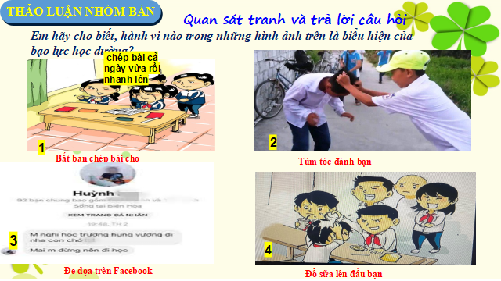  Bước 2: Thực hiện nhiệm vụ học tập  - Học sinh làm việc nhóm, suy nghĩ, trả lời.  Bước 3: Báo cáo kết quả và thảo luận  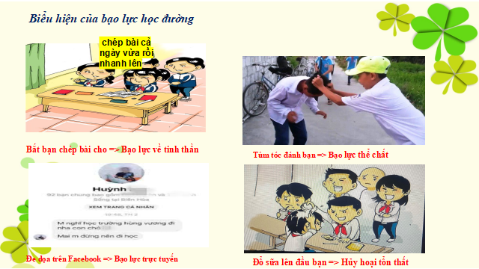  Bước 4: Đánh giá kết quả thực hiện nhiệm vụ  - Gv nhận xét, đánh giá, chốt ý.  ? Biểu hiện của bạo lực học đường?  HS: trả lời  GV nhận xét chốt ý. | - Biểu hiện của bạo lực học đường.  - Các hành vi bạo lực thể chất: hành hạ, ngược đãi, đánh đập; xâm hại thân thể, sức khỏe và các hành vi khác cố ý gây tổn thất về thể chất của người khác.  - Các hành vi bạo lực tinh thần: lăng mạ, xúc phạm danh dự, nhân phẩm, cô lập, xua đuổi và các hanh vi cố ý khác gây tổn thất về tinh thần người khác.  - Hành vi chiếm đoạt, hủy hoại gây tổn thất tài sản của người khác.  - Các hành vi bạo lực trực tuyến: nhắn tin, gọi điện, sử dụng hình ảnh cá nhân để uy hiếp, đe dọa, ép buộc người khác làm theo ý mình hoặc lăng mạ, bôi nhọ nhân phẩm người khác; lập hoặc tham gia các hội nhóm trên mạng để cô lập, tẩy chay một cá nhân hoặc nhóm khác.
2. Hoạt động 2: Khám phá (Hình thành kiến thức mới)
Nhiệm vụ 2: Tìm hiểu nội dung: Nguyên nhân và hậu quả của bạo lực học đường.
a. Mục tiêu:
- Tìm được các nguyên nhân và hậu quả của bạo lực học đường.
b. Nội dung:
- GV giao nhiệm vụ cho đọc tình huống và yêu cầu học sinh thảo luận hệ thống câu hỏi, phiếu bài tập
c. Sản phẩm: Câu trả lời và phần thảo luận của học sinh.
d. Tổ chức thực hiện:Phương pháp thảo luận nhóm; Kĩ thuật động não.
Bước 1: Chuyển giao nhiệm vụ học tập:  - GV giao nhiệm vụ cho HS đọc tình huống 1,2 Sgk/42 và thảo luận nhóm bàn.  * Câu hỏi thảo luận nhóm bàn phiếu bài tập:  ?Theo em, những hành vi nào của các nhân vật trong từng tình huống trên là hành vi có tính chất bạo lực học đường?  ? Nguyên nhân và hậu quả của những hành vi đó là gì?  Bước 2: Thực hiện nhiệm vụ học tập  - Học sinh làm việc theo nhóm, suy nghĩ, trả lời.  - Giáo viên: Quan sát, theo dõi quá trình học sinh thực hiện, gợi ý nếu cần  Bước 3: Báo cáo kết quả và thảo luận  - Hành vi của T và V là hành vi có tính chất bạo lực học đường.  - Nguyên nhân do H xem nhiều phim ảnh bạo lực/ do V thích thể hiện mình mạnh mẽ…  Hậu quả: H bị nhà trường cảnh cáo/ Các bạn lo lắng khi nhìn thấy nhóm V…  GV:  - Yêu cầu đại diện HS lên trình bày.  - Hướng dẫn HS cách trình bày (nếu cần).  HS:  - Trình bày kết quả làm việc nhóm  - Nhận xét và bổ sung cho nhóm bạn và đặt câu hỏi phản biện cho nhóm bạn.  Bước 4: Đánh giá kết quả thực hiện nhiệm vụ  -Yc hs nhận xét câu trả lời.  -Gv đánh giá, chốt kiến thức.  ?Nguyên nhân gây và hậu quả của bạo lực học đường?  HS trả lời  GV nhận xét, chốt ý.  GV liên hệ thực tế tình hình bạo lực học đường ở tỉnh Phú Yên.    Vào ngày 30/8/2022, do mâu thuẫn từ trước, một nhóm nữ sinh lớp 8 trên địa bàn huyện Phú Hòa đã đánh hai nữ sinh và dùng điện thoại để quay lại vụ việc. Sau đó một số tài khoản mạng xã hội có đăng tải các đoạn video này.  Theo nội dung đoạn video có thời lượng khoảng 5 phút, một nhóm nữ sinh khoảng 5-6 người đã dùng tay, chân và các vật dụng khác như dép, mũ bảo hiểm để đánh nhiều lần vào vùng đầu, mặt, bụng, lưng của hai nữ sinh khác.  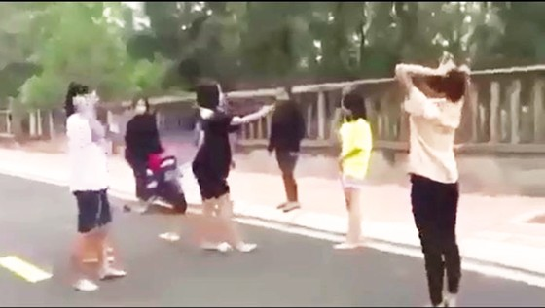  Công an TP Tuy Hòa cần tham mưu cho Giám đốc Công an tỉnh xử lý hành vi đăng tải clip có nội dung kích động bạo lực của tài khoản Facebook Yến Phượng Nguyễn theo quy định và điều tra về động cơ thành lập, mục đích hoạt động của nhóm kín “Bố Già 78” và “Chị Đại” để có hướng xử lý nghiêm theo đúng quy định pháp luật…  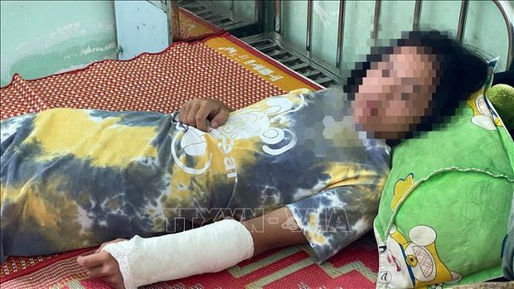  Nữ sinh lớp 7 bị đánh gãy tay, đang được điều trị tại Bệnh viện đa khoa huyện Phú Hòa.  GV: Bạo lực học đường là hành vi vi phạm pháp luật. | 2. Nguyên nhân và hậu quả của bạo lực học đường.  a. Nguyên nhân của bạo lực học đường  - Nguyên nhân chủ quan: sự thiếu hụt kĩ năng sống, thiếu sự trải nghiệm, thích thể hiện bản thân, tính cách nông nổi, bồng bột.  - Nguyên nhân khách quan: thiếu sự quan tâm, giáo dục của gia đình; những tác động tiêu cực từ môi trường xã hội.  b. Hậu quả của bạo lực học đường:  - Người gây ra bạo lực học đường cũng có thể bị tổn thương về thể chất, tinh thần; bị lệch lạc nhân cách; phải chịu các hình thức kỉ luật, thậm chí bị truy cứu trách nhiệm hình sự nếu gây hậu quả nghiêm trọng.  - Người bị bạo lực học đường có thể bị tổn thương thể chất, tinh thần, giảm sút kết quả học tập và rèn luyện.  - Đối với gia đình, bạo lực học đường có tg thẳng, bất an, tổn hại về vật chất; xã hội thiếu an toàn và lành mạnh.
- Hoạt động 3: Luyện tập
a. Mục tiêu:
- HSđánh giá được thái độ, hành vi của bản thân và HS khác.
- HS thể hiện thái độ phê phán những biểu hiện bạo lực học đường.
b. Nội dung:Làm bài tập
c. Sản phẩm: Câu trả lời của học sinh – nêu ra cách ứng xử phù hợp trong từng tình huống.
d. Tổ chức thực hiện:Phương pháp đàm thoại, thảo luận nhóm, sắm vai; Kĩ thuật động não.
Nhiệm vụ 1:  Bước 1: Chuyển giao nhiệm vụ học tập:  - GV hướng dẫn HS hệ thống lại nội dung bài học.  Bài tập 1. Em hãy cho biết những cách ứng phó nào dưới đây là phù hợp với quy định pháp luật về phòng, chống bạo lực học đường?  A. Chụp trộm hình ảnh của một bạn khác và gửi cho nhóm bạn để bàn tán, chế giễu.  B. Lấy đồ ăn sáng của bạn khác.  C. Bịt tai mỗi khi một bạn học sinh phát biểu hoặc nói chuyện.  D. Nhại giọng, bắt chước một cách thiếu tôn trọng.  E. Gửi những tin nhắn, hình ảnh, video, bài viết nhằm gây tổn thương, tra tấn bạn khác.  G. Véo tai, giật tóc một số bạn khi đang nô đùa.  H. Mượn đồ dùng học tập của bạn nhưng quên không trả lại.  Bước 2: Thực hiện nhiệm vụ học tập  - HS: Nghe hướng dẫn, suy nghĩ trả lời  Bước 3: Báo cáo kết quả và thảo luận  - HS Trả lời cá nhân  Bước 4: Đánh giá kết quả thực hiện nhiệm vụ  -Học sinh nhận xét  -GV sửa chữa, đánh giá.  Nhiệm vụ 2:  Bước 1: Chuyển giao nhiệm vụ học tập thảo luận nhóm.  Bài tập 2. SGK/43  Trong một buổi hoạt động ngoại khóa về phòng, chống bạo lực học đường, có ý kiến cho rằng, bạo lực học đường chỉ gây tổn hại tới người bị bạo lực.  Em có đồng ý với ý kiến này không? Vì sao?  Bước 2: Thực hiện nhiệm vụ học tập  - HS:Thảo luận nhóm.  Bước 3: Báo cáo kết quả và thảo luận  - Đại diện các nhóm lần lượt trình bày kết quả thảo luận.  - Các nhóm khác nhận xét bổ sung.  Bước 4: Đánh giá kết quả thực hiện nhiệm vụ  -Học sinh nhận xét  -GV sửa chữa, đánh giá.  * Nhiệm vụ 3:  Bước 1: Chuyển giao nhiệm vụ.  Bài tập 3. Giáo viên tổ chức trò chơi “Dân hỏi luật sư trả lời” (1 bạn đóng vai người dân hỏi, 1 bạn đóng vai luật sưđể trả lời)  (1 bạn đóng vai người dân hỏi):  K và C đều là học sinh lớp 7A. Do xích mích với nhau trên mạng xã hội, K đã hẹn gặp C để giải quyết mâu thuẫn. Tuy nhiên, khi gặp nhau, hai bạn đã xảy ra xô xát.  - Theo luật sư, ai là người bị bạo lực học đường trong tình huống trên?  - Luật sư hãy chỉ ra nguyên nhân và hậu quả của bạo lực học đường trong tình huống đó.  Bước 2: Thực hiện nhiệm vụ học tập  HS xây dựng lời thoại, xử lí tình huống.  Bước 3: Báo cáo kết quả và thảo luận  - HS Sắm vai.  Bước 4: Đánh giá kết quả thực hiện nhiệm vụ  -Học sinh nhận xét  -GV nhận xét, đánh giá. | Bài tập 1  Đáp án: A, B, C, D, E, G.  Bài tập 2  Em không đồng ý vì bạo lực học đường không chỉ gây tổn hại tới người bị bạo lực mà con gây tổn hại đến chính người gây ra bạo lực (Họ cũng có thể bị tổn thương về thể chất, tinh thần; bị lệch lạc nhân cách; phải chịu các hình thức kỉ luật, thậm chí bị truy cứu trách nhiệm hình sự nếu gây hậu quả nghiêm trọng. Và cả gia đình người bị bạo lực và người gây ra bạo lực cũng có không khí căng thẳng, bất an, tổn hại về vật chất. Xã hội sẽ thiếu an toàn, lành mạnh.  Bài tập 3  a. C là người bị bạo lực.  b. Nguyên nhân là do xích mích trên mạng xã hội.  -Hậu quả là hai bạn xảy ra xô xát, cả K và C đều có thể bị tổn thương thể chất, tinh thần. Các bạn đều có thể phải chịu các hình thức kỉ luật… Gia đình các bạn có thể xảy ra không khí căng thẳng, bất an…
4. Hoạt động 4: Vận dụng
a. Mục tiêu:
- HS vận dụng những kiến thức đã học để giải quyết một vấn đề trong cuộc sống
- Hướng dẫn học sinh tìm tòi mở rộng sưu tầm kiến thức liên quan đến nội dung bài học.
b. Nội dung: Giáo viên hướng dẫn học sinh làm bµi tập, tìm tòi mở rộng, sưu tầm thêm kiến thức thông qua trò chơi, hoạt động dự án..
c. Sản phẩm: Câu trả lời, phần dự án của học sinh.
d. Tổ chức thực hiện:Phương pháp dự án; Kĩ thuật động não.
Bước 1: Chuyển giao nhiệm vụ học tập:  - GV hướng dẫn học sinh thông qua hệ thông câu hỏi trò chơi, hoạt động dự án ...  + Hoạt động dự án:  - Em hãy thiết kế một sản phẩm tuyên truyền: tranh vẽ, video với thông điệp truyền thông về nguyên nhân và hậu quả của bạo lực học đường.  - Em hãy cùng bạn xây dựng một tiết mục văn nghệ (tiểu phẩm, nhạc kịch,…) về chủ đề phòng, chống bạo lực học đường và trình bày trong tiết học sau.  Bước 2: Thực hiện nhiệm vụ học tập  - Với hoạt động dự án: HS nghe hướng dẫn, chuẩn bị. Các thành viên trong nhóm trao đổi, thống nhất nội dung, hình thức thực hiện nhiêm vụ, cử báo cáo viên.  Bước 3: Báo cáo kết quả và thảo luận  GV:  - Yêu cầu HS lên trình bày, tham gia hoạt động nhóm, trò chơi tích cực.  - Hướng dẫn HS cách trình bày (nếu cần).  HS:  - Trình bày kết quả làm việc cá nhân.  + Với hoạt động dự án: trao đổi, lắng nghe, nghiên cứu, trình bày nếu còn thời gian  - Nhận xét và bổ sung cho nhóm bạn (nếu cần).  Bước 4: Đánh giá kết quả thực hiện nhiệm vụ  -Yc hs nhận xét câu trả lời.  -Gv sửa chữa, đánh giá, chốt kiến thức.  Bạo lực học đường là hành vi vi phạm pháp luật, để lại những hậu quả nghiêm trọng cho hs. Đề mỗi ngày đến trường thực sự là một ngày vui, chúng ta cần chung tay phòng và đấu tranh đẩy lùi bạo lực học đường.  Hướng dẫn tự hoc:  Bài 9: Ứng phó với bạo lực học đường.  - Đọc thông tin SGK? 44,45.  - Những qui định cơ bản của pháp luật liên quan đến phòng, chống bạo lực học đường.  - Cách ứng phó với bạo lực học đường. | - HS lên kế hoạch thực hiện dự án và báo cáo trước lớp ( không còn thời gian sẽ báo báo dự án ở tiết học sau)

